

**Samedi 19 Avril 2025**

**19h00**

**Office de la lumière**

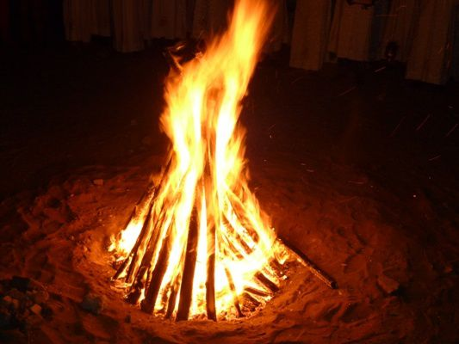**Bénédiction du Feu Nouveau**

**.**

**Préparation du cierge pascal et procession d’entrée :**

*Célébrant : Lumière du Christ !*

*Tous : Nous rendons Grâce à Dieu*

***Refrain : Joyeuse lumière, splendeur éternelle du Père Saint et Bienheureux Jésus-Christ.***

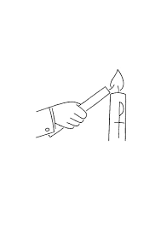

**Annonce de Pâques**

**Exultet (*Communauté de l’Emmanuel)***

***Soliste (Christophe MAROLANY)***

**R. Exultez de joie, voici la lumière !  
Exultez de joie : Christ est ressuscité !**  
  
*Soliste :*  
1. Qu'exulte de joie la multitude des anges,  
Célébrez dans la joie, serviteurs de Dieu.  
Que sonne la trompette triomphale  
Pour la victoire d'un si grand Roi.  
  
2. Réjouis-toi, ô notre terre,  
Resplendissante d'une telle lumière.  
Car il t'a prise dans sa clarté,  
Et son Royaume a dissipé la nuit !  
  
3. Réjouis-toi, Église notre Mère,  
Toute parée de sa splendeur.  
Que retentisse dans ce lieu saint

L'acclamation unanime du peuple des Fils de Dieu !  
  
4. Et vous mes frères bien-aimés,  
A la lumière de cette flamme,  
Unissez votre voix à la mienne  
Pour invoquer la bonté du Tout-Puissant.  
  
5. Que sa clarté me pénètre et m'illumine,  
Il m'a choisi, indigne serviteur,  
Afin que je chante en votre nom  
La merveilleuse lumière du Christ ressuscité !  
  
**Célébrant :**  
  
Le Seigneur soit avec vous !  
  
**Assemblée :**  
  
Et avec votre esprit !  
  
**Célébrant :**  
  
Élevons notre cœur.  
  
**Assemblée :**  
  
Nous le tournons vers le Seigneur.  
  
**Célébrant :**  
  
Rendons grâce au Seigneur, notre Dieu !  
  
**Assemblée :**  
  
Cela est juste et bon !  
  
**R. La mort est vaincue et l'enfer dévasté,  
Jésus, le Seigneur, est ressuscité !**  
  
*Versets soliste en alternance avec le refrain n° 2*  
  
*Soliste :*  
6. Vraiment il est juste et bon de te louer à pleine voix,  
Dieu invisible, Père tout-puissant,  
Et de chanter ton Fils unique,  
Jésus-Christ, notre Seigneur.  
  
7. C'est lui qui a remis pour nous au Père éternel  
Le prix de la dette encourue par le premier Adam,  
Et qui a écarté par son sang  
La condamnation de l'ancien péché.  
  
8. Car voici maintenant la fête de la Pâque  
Où l'Agneau véritable est immolé pour nous,  
Lui, dont le sang consacre les portes des croyants,  
Pour les protéger de la mort et leur donner sa vie.  
  
9. Voici la nuit où tu tiras d'Égypte nos pères, les enfants d'Israël,  
Nuit où tu leur as fait traverser la Mer Rouge à pied sec.  
Voici la nuit où le feu de la Nuée lumineuse  
A repoussé les ténèbres du péché.  
  
10. Voici la nuit, qui aujourd'hui et dans tout l'univers,  
Arrache au monde aveuglé par le péché  
Ceux qui ont mis leur fois dans le Christ,  
Nuit, qui nous rend la grâce et nous ouvre la communion des saints.  
  
11. Voici la nuit où le Christ, brisant les liens de la mort,  
S'est relevé victorieux des enfers.  
Car il ne nous servirait à rien de naître  
Si nous n'avions pas le bonheur d'être sauvés !  
  
12. Ô merveilleuse bonté déployée envers nous, Dieu, notre Père,  
Inestimable choix de ton amour !  
Car pour racheter l'esclave de la mort,  
Tu n'as pas hésité à livrer pour nous ton Fils, le Bien-Aimé.  
  
13. Car il fallait mystérieusement le péché d'Adam  
Que le Christ devait abolir en sa mort,  
Heureuse faute d'Adam  
Qui nous a valu un tel et si grand Rédempteur !  
  
14. Ô Nuit bienheureuse, qui seule a pu connaître  
Le temps et l'heure où le Christ victorieux a surgi des enfers,  
C'est de toi qu'il est écrit : "La nuit illuminera comme le jour,  
La nuit est ma lumière et ma joie !"  
  
15. Car le pouvoir sanctifiant de cette nuit chasse les crimes, lave les fautes,  
Rend l'innocence aux coupables et la joie aux affligés,  
Dissipe la haine, unit les cœurs,  
Et brise tout orgueil.  
  
16. Dans la grâce de cette nuit, accueille, Père très Saint  
Le sacrifice du soir de cette flamme que l'Église t'offre par nos mains,  
Elle qui brille en l'honneur de notre Dieu,  
Flamme qui se transmet sans jamais perdre sa clarté.  
  
17. Ô Nuit bienheureuse  
Où se rencontrent le ciel et la terre  
Et où s'unissent l'homme et Dieu !  
  
18. Aussi nous t'en prions, Dieu, notre Père,  
Permets que ce Cierge Pascal consacré à ton nom  
Brûle sans déclin pour dissiper les ténèbres  
De cette nuit où nous veillons dans la joie !  
  
19. Que sa flamme monte jusqu'à toi et te soit agréable, qu'il joigne sa clarté à celle des étoiles,  
Qu'il brûle encore quand se lèvera l'Astre du matin,  
Celui qui ne connaît pas de couchant : le Christ ressuscité, revenu des enfers  
Qui répand sur les hommes sa lumière et sa paix.  
  
20. Nous t'en supplions maintenant, Seigneur, garde ton Église dans la joie de ces fêtes pascales,  
Par Jésus-Christ, ton Fils, notre Seigneur,  
Ressuscité d'entre les morts dans la puissance de l'Esprit,  
Qui règne avec toi pour les siècles des siècles.  
  
**Assemblée :**  
  
Amen !

*Après l’Exultet, tous éteignent leur cierge, et à l’exception du prêtre qui préside, tous s’assoient.*

**LITURGIE DE LA PAROLE**

La Bible fait le récit des grands gestes d’amour de Dieu. Le Célébrant nous invite à écouter ces témoignages en disant, par exemple :

**1ere Lecture**

**Lecture du livre de la Genèse 1, 1 – 2, 2**

**Psaume 103 (chanté)**

**R/ Ô Seigneur, envoie ton Esprit  
qui renouvelle la face de la terre !** (cf. 103, 30)

Bénis le Seigneur, ô mon âme ;  
Seigneur mon Dieu, tu es si grand !  
Revêtu de magnificence,  
tu as pour manteau la lumière !

Tu as donné son assise à la terre :  
qu’elle reste inébranlable au cours des temps.  
Tu l’as vêtue de l’abîme des mers :  
les eaux couvraient même les montagnes.

Dans les ravins tu fais jaillir des sources  
et l’eau chemine aux creux des montagnes.  
les oiseaux séjournent près d’elle :  
dans le feuillage on entend leurs cris.

De tes demeures tu abreuves les montagnes,  
et la terre se rassasie du fruit de tes œuvres ;  
tu fais pousser les prairies pour les troupeaux,  
et les champs pour l’homme qui travaille.

Quelle profusion dans tes œuvres, Seigneur !  
Tout cela, ta sagesse l’a fait ;  
la terre s’emplit de tes biens.  
Bénis le Seigneur, ô mon âme !

Après le chant du psaume, le célébrant invite l’assemblée à se mettre debout pour la prière.

**Prière**

**2e lecture**

**Lecture du livre de la Genèse 22, 1-18**

**Psaume 15 (lu)**

**R/ Garde-moi, mon Dieu :  
j’ai fait de toi mon refuge.** (15, 1)

Seigneur, mon partage et ma coupe :  
de toi dépend mon sort.  
Je garde le Seigneur devant moi sans relâche ;  
il est à ma droite : je suis inébranlable.

Mon cœur exulte, mon âme est en fête,  
ma chair elle-même repose en confiance :  
tu ne peux m’abandonner à la mort  
ni laisser ton ami voir la corruption.

Tu m’apprends le chemin de la vie :  
devant ta face, débordement de joie !  
À ta droite, éternité de délices !

Après le chant du psaume, le célébrant invite l’assemblée à se mettre debout pour la prière.

**Prière**

**3e Lecture**

**CANTIQUE (Chanté)**

**(Ex 15, 1b, 2, 3-4, 5-6, 17-18)**

**R/ Chantons pour le Seigneur !  
Éclatante est sa gloire !** (cf. Ex 15, 1b)

Je chanterai pour le Seigneur !  
Éclatante est sa gloire :  
il a jeté dans la mer  
cheval et cavalier.

Ma force mon chant, c’est le Seigneur :  
il est pour moi le salut.  
Il est mon Dieu, je le célèbre ;  
j’exalte le Dieu de mon père.

Le Seigneur le guerrier des combats ;  
son nom est « Le Seigneur ».  
Les chars du Pharaon et ses armées, il les lance dans la mer.  
L’élite de leurs chefs a sombré dans la mer Rouge.

L’abîme les recouvre :  
ils descendent, comme la pierre, au fond des eaux.  
Ta droite, Seigneur, magnifique en sa force,  
ta droite, Seigneur, écrase l’ennemi.

Tu les amènes, tu les plantes sur la montagne,  
     ton héritage,  
le lieu que tu as fait, Seigneur, pour l’habiter,  
le sanctuaire, Seigneur, fondé par tes mains.  
Le Seigneur régnera pour les siècles des siècles.

Après le chant du psaume, le célébrant invite l’assemblée à se mettre debout pour la prière

**Prière**

**Psaume 29 (lu)**

***R/Je t’exalte, Seigneur : Tu m’as relevé.***

Quand j’ai crié vers toi, Seigneur,  
mon Dieu, tu m’as guéri ;  
Seigneur, tu m’as fait remonter de l’abîme  
et revivre quand je descendais à la fosse.

Fêtez le Seigneur, vous, ses fidèles,  
rendez grâce en rappelant son nom très saint.  
Sa colère ne dure qu’un instant,  
sa bonté, toute la vie.

Avec le soir, viennent les larmes,  
mais au matin, les cris de joie.  
Tu as changé mon deuil en une danse,  
mes habits funèbres en parure de joie.

Que mon cœur ne se taise pas,  
qu’il soit en fête pour toi,  
et que sans fin, Seigneur, mon Dieu,  
je te rende grâce !

Après le chant du psaume, le célébrant invite l’assemblée à se mettre debout pour la prière

**Prière**

**Cantique d’Isaïe 12 (chanté)**

#### CANTIQUE

##### (Is 12, 2, 4bcd, 5-6)

**R/ Exultant de joie, vous puiserez les eaux  
aux sources du salut !** (Is 12, 3)

Voici le Dieu qui me sauve :  
j’ai confiance, je n’ai plus de crainte.  
Ma force mon chant, c’est le Seigneur ;  
il est pour moi le salut.

Rendez grâce au Seigneur,  
proclamez son nom,  
annoncez ses hauts faits !  
Redites-le : « Sublime est son nom ! »

Jouez pour le Seigneur, il montre sa magnificence,  
et toute la terre le sait.  
Jubilez, criez de joie, habitants de Sion,  
car il est grand, le Saint d’Israël !

Après le chant du psaume, le célébrant invite l’assemblée à se mettre debout pour la prière

**Prière**

**Psaume 18 (lu)**

**R/ Seigneur, tu as les paroles de la vie éternelle.**

La loi du Seigneur est parfaite,  
qui redonne vie ;  
la charte du Seigneur est sûre,  
qui rend sages les simples.

Les préceptes du Seigneur sont droits,  
ils réjouissent le cœur ;  
le commandement du Seigneur est limpide,  
il clarifie le regard.

La crainte qu’il inspire est pure,  
elle est là pour toujours ;  
les décisions du Seigneur sont justes  
et vraiment équitables :

plus désirables que l’or,  
qu’une masse d’or fin,  
plus savoureuses que le miel  
qui coule des rayons.

Après le chant du psaume, le célébrant invite l’assemblée à se mettre debout pour la prière

**Prière**

**7e Lecture**

**Psaume 50 (chanté)**

#### PSAUME

##### (50 (51), 12-13, 14-15, 18-19)

**R/ Crée en moi un cœur pur, ô mon Dieu.** (50, 12a)

(Lorsqu’il y a baptême)

Crée en moi un cœur pur, ô mon Dieu,  
renouvelle et raffermis au fond de moi mon esprit.  
Ne me chasse pas loin de ta face,  
ne me reprends pas ton esprit saint.

Rends-moi la joie d’être sauvé ;  
que l’esprit généreux me soutienne.  
Aux pécheurs, j’enseignerai tes chemins ;  
vers toi, reviendront les égarés.

Si j’offre un sacrifice, tu n’en veux pas,  
tu n’acceptes pas d’holocauste.  
Le sacrifice qui plaît à Dieu, c’est un esprit brisé ;  
tu ne repousses pas, ô mon Dieu, un cœur brisé et broyé.

Après le chant du psaume, le célébrant invite l’assemblée à se mettre debout pour la prière

**Prière**

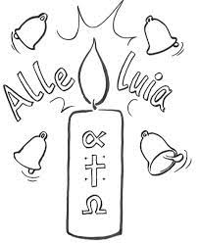***Hymne pascale***

*Le célébrant entonne le « Gloire à Dieu » que tous chantent debout tandis qu’on sonne les cloches.*

**Gloire à Dieu ( Messe du FRAT)**

**Gloire à Dieu au plus haut des cieux**

**Paix aux hommes qui l'aime**

**Gloire à Dieu au plus haut des cieux Gloire,**

**Gloire à Dieu !**

1-Nous te louons, nous te bénissons

Nous t'adorons, nous te glorifions

Nous te rendons grâce pour ton immense gloire

Gloire, gloire à Dieu !

2- Seigneur Dieu, roi du ciel

Dieu le père tout puissant

Seigneur fils unique Jésus Christ

Gloire, gloire à Dieu

**REFRAIN**

3-Seigneur Dieu, agneau de Dieu

Seigneur le fils du Père

Toi qui enlèves les péchés du monde

Prends pitié de nous

4-Toi qui enlèves les péchés du monde

Reçois notre prière, prends pitié

Toi qui es assis à la droite du Père

Prends pitié de nous

**REFRAIN**

5- Car toi seul es saint, toi seul es Seigneur

Toi seul es le très haut Jésus Christ

Avec le Saint Esprit dans la gloire du Père

Gloire, gloire à Dieu

**REFRAIN**

**Epître**

**Lecture de la lettre de Saint Paul apôtre aux Romains (6, 3b-11)**

*Quand la lecture de l’Epître est terminée, tous se lèvent et le Célébrant entonne* ***trois fois******solennellement l’Alléluia****. Tous reprennent.*

-5-

*Le chantre chante le psaume 117 auquel le peuple répond* ***Alléluia****.*

**Psaume 117 (Chanté)**

**R/ Alléluia, alléluia, alléluia !**

Rendez grâce au Seigneur : Il est bon !  
Éternel est son amour !  
Oui, que le dise Israël :  
Éternel est son amour !

Le bras du Seigneur se lève,  
le bras du Seigneur est fort !  
Non, je ne mourrai pas, je vivrai  
pour annoncer les actions du Seigneur.

La pierre qu’ont rejetée les bâtisseurs  
est devenue la pierre d’angle :  
c’est là l’œuvre du Seigneur,  
la merveille devant nos yeux.

**Acclamation**

Il est sorti du tombeau la mort a perdu sa puissance (X2)

***Alléluia, alléluia, alléluia, alléluia***

**Evangile**

**« Jésus de Nazareth, le Crucifié, est ressuscité » (Mc 16, 1-7)**

**Homélie**

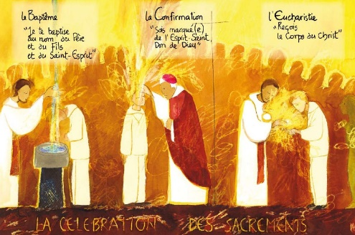

**LITURGIE BAPTISMALE**

Avant le chant des litanies, les futures baptisées avec leurs parrains/marraines sont invitées à s’approcher de la cuve baptismale.

Le Célébrant s’adresse à l’assemblée

**Prière**

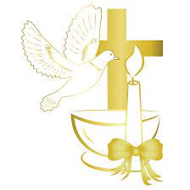**Litanie des Saints**

**Prière**

**Bénédiction de l’eau baptismale**

**Prière**

**Renonciation**

**Profession de foi**

***Le Célébrant interroge les futurs baptisés. La profession de foi peut être faite ensemble, par tous les candidats.***

Le Célébrant : **Croyez-vous en Dieu, le Père tout-puissant, créateur du ciel et de la terre** ?

Les Elus : **Je crois.**

Le Célébrant :  **Croyez-vous en Jésus-Christ, son Fils unique, notre Seigneur,**

**qui est né de la Vierge Marie, a souffert la passion, a été enseveli, est ressuscité d’entre les morts, et qui est assis à la droite du Père ?**

Les Elus : **Je crois.**

Le Célébrant : **Croyez-vous en l’Esprit- Saint, à la Sainte Eglise catholique,**

**à la communion des saints, au pardon des péchés,**

**à la résurrection de la chair, et à la vie éternelle ?**

Les Elus : **Je crois.**

## **Un seul Seigneur (chanté)**

(Deiss/Studio SM)

ANTIENNE  
UN SEUL SEIGNEUR,  
UNE SEULE FOI,  
UN SEUL BAPTEME,  
UN SEUL DIEU ET PERE !

**Rite de l’eau**

-9-

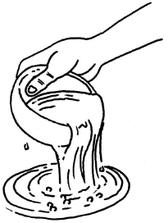

Refrain : ***Tu es devenu enfant de Dieu et frère de Jésus,* Alléluia !**

**Aujourd’hui l’Esprit demeure en toi et chante : Alléluia !**

*Les nouveaux baptisés accompagnés de leur parrain ou marraine se dirigent vers la Sacristie pour revêtir le vêtement blanc.*

**Aspersion de l’assemblée**

**INTRODUCTION :**

J’ai vu des fleuves d’eaux vives **ALLELUIA ALLELUIA**

Jaillir du côté du temple ALLELUIA ALLELUIA

OOOOO ALLELUIA ALLELUIA (X2)

1-J'ai vu l'eau vive jaillissant du cœur du Christ, alléluia   
Tous ceux que lavent cette eau seront sauvés et chanterons  
***Alléluia (alléluia, alléluia) bis***

2-J'ai vu la source devenir un fleuve immense, alléluia (alléluia)  
Les fils de Dieu, rassemblés, chantaient leur joie d'être sauvés  
**Alléluia (alléluia, alléluia) bis**

3-J'ai vu le temple désormais s'ouvrir à tous, alléluia (alléluia)  
Le Christ revient victorieux montrant la plaie de son côté  
**Alléluia (alléluia, alléluia) bis**

4-J'ai vu le verbe nous donner la paix de Dieu, alléluia (alléluia)  
Tous ceux qui croient en son nom seront sauvés et chanterons  
**Alléluia (alléluia, alléluia)**

**Remise du vêtement blanc**

**Les Néophytes revêtus du vêtement blanc retournent dans le chœur***.*

**Remise de la lumière**

-10

On omet le Credo

**Prière universelle** 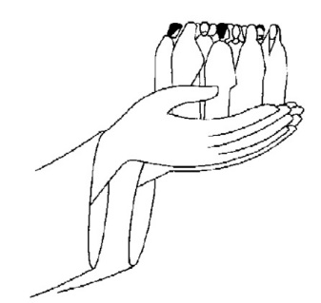

**R/ *Seigneur, sois attentif à nos prières,***

***Ecoute-les, accueille-les dans ta bienveillance exauce-les***

**Quête et Offertoire**

**Source de tout amour,   
De toute vie et de tout don,   
Fais de nous, ô Père,   
Une vivante offrande   
À la louange de ta gloire,   
De ta gloire.**  
  
1. Voici nos cœurs :   
Reçois-les, console-les,   
Pour qu'ils se donnent sans compter.   
Et pour aimer en vérité,   
Donne-nous le cœur de ton Fils.    
  
2. Voici nos corps :   
Reçois-les, affermis-les,   
Pour qu'ils te servent dans la joie.   
Et pour aimer en vérité,   
Donne-nous le corps de ton Fils.    
  
3. Voici nos âmes :   
Reçois-les, purifie-les,   
Pour qu'elles te chantent à jamais.   
Et pour aimer en vérité,   
Donne-nous la vie de ton Fils.

-14-

**LITURGIE EUCHARISTIQUE**

**Prière sur les offrandes**

**Préface**

**Sanctus (San LORENZO)**

**Sanctus sanctus dominus**

**Sanctus sanctus dominus deus Sabaoth**

1-Pleni sunt caeli et terra gloria tua

***Hosanna hosanna in excelsis (bis)***

2-Benedictus qui venit in nomine domini

***Hosanna hosanna in excelsis (bis)***

**Prière eucharistique**

**Anamnèse (Amazing grâce)**

Gloire à Toi qui étais mort,  
Gloire à Toi Jésus,  
Gloire à Toi qui es vivant,  
Gloire à Toi, Gloire à Toi ressuscité,  
Viens revivre en nous aujourd’hui  
et jusqu’au dernier jour.

**Agneau de Dieu**

1. Agneau de Dieu toi qui enlève, les péchés de notre monde

Prends pitié de nous, prends pitié de nous, prends pitié de nous.

2. Agneau de Dieu toi qui enlève, les péchés de notre monde

Prends pitié de nous, prends pitié de nous, prends pitié de nous.

3.Agneau de Dieu toi qui enlève, les péchés de notre monde

Donne nous la paix, donne nous la paix, donne-nous la paix

**Chant de communion**

**1er chant :**

**VENEZ, APPROCHEZ-VOUS, SOYEZ BÉNIS, SOYEZ NOURRIS. VENEZ, L'AMOUR EST PARTAGÉ AUCUN N'EST DIGNE CHACUN EST INVITÉ.**

1 Venez, n'attendez pas, Il a préparé ce repas.

Osez, venez déposer Vos nuits, vos croix,

Voyez, il nous ouvre la joie.

2 Venez, n'attendez pas, Il vient apaiser chaque soif.

Osez, venez déposer Vos cœurs, vos choix,

Voyez, il nous donne la joie.

3 Venez, n'attendez pas, Il vient pour allumer la foi.

Osez, venez déposer Vos peurs, vos voix,

Voyez, il devient notre joie.

**2ème Chant :**

**R. Tu es là présent, livré pour nous.  
Toi le tout-petit, le serviteur.  
Toi, le Tout-Puissant, humblement tu t´abaisses.  
Tu fais ta demeure en nous, Seigneur.**  
  
1. Le pain que nous mangeons, le vin que nous buvons,  
C´est ton corps et ton sang,  
Tu nous livres ta vie, tu nous ouvres ton cœur,  
Tu fais ta demeure en nous, Seigneur.  
  
2. Par le don de ta vie, tu désires aujourd´hui  
Reposer en nos cœurs,  
Brûlé de charité, assoiffé d´être aimé,  
Tu fais ta demeure en nous, Seigneur.  
  
3. Unis à ton Amour, tu nous veux pour toujours  
Ostensoirs du Sauveur,  
En notre humanité, tu rejoins l´égaré,  
Tu fais ta demeure en nous, Seigneur.

**Silence**

**Louange après la communion**

**Alléluia! Gloire à mon libérateur**

**Alléluia! la mort cède en sa faveur**

**Mes chaînes ont été brisées**

**En son nom je suis sauvé**

**Jésus-Christ, mon espérance**

**Envoi**

**Bénédiction solennelle**

**Chant d’envoi**

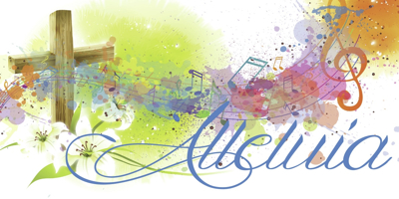

**Criez de joie, Christ est ressuscité !**

**Il est vivant comme il l´avait promis.**

**Alléluia, Christ est ressuscité !**

**Il nous ouvre la vie !**

1. Au milieu de notre nuit,

La lumière a resplendi.

La Vie a détruit la mort,

Christ ressuscité !

2. Vous les anges, louez-le,

Exultez depuis les cieux !

Tous les vivants louez Dieu !

Christ ressuscité !

3. Louez Dieu dans sa grandeur,

Louez Dieu notre Sauveur !

Sans fin louez le Seigneur !

Christ ressuscité !

4. Accueillez en votre cœur,

Jésus-Christ l´Agneau vainqueur !

Il est le Chemin, la Vie,

Christ ressuscité !

Louange

